

**FUNCIÓN PUBLICA**

# Guía para el diseño de Procesos en el marco de MIPG

**VERSIÓN 1**

# Guía para el diseño de Procesos en el marco de MIPG

**VERSIÓN 1**

Fernando Antonio Grillo Rubiano

Director

Claudia Patricia Hernández León

Subdirectora

Ángela María González Lozada

Secretaria General

María Magdalena Forero Moreno

Directora de Gestión del Conocimiento

Francisco Camargo Salas

Director de Empleo Público

Hugo Armando Pérez Ballesteros

Director de Desarrollo Organizacional

María del Pilar García González

Directora de Gestión y Desempeño Institucional

Fernando Augusto Segura Restrepo

Director de Participación, Transparencia y Servicio al Ciudadano

Armando López Cortés

Director Jurídica

Luz Stella Patiño Jurado

Jefe de Oﬁcina de Control Interno

Julio César Rivera Morato

Jefe Oﬁcina de Tecnología de la Información y las Comunicaciones

Diana María Bohórquez Losada

Jefe Oﬁcina Asesora de Comunicaciones

Carlos Andrés Guzmán Rodríguez

Jefe Oficina Asesora de Planeación

**Elaborado por:**

Myrian Cubillos Benavides

María Nohemí Perdomo R

María Alejandra Torres Cuello

Dirección de Gestión y Desempeño Institucional

**Edición**

Dirección de Gestión del Conocimiento

Octubre de 2019

# Tabla de contenido

1. Presentación 6

2. Contexto de MIPG 8

2.1. Marco Conceptual 8

2.2. Dimensiones de Operación de MIPG. 10

2.3 Institucionalización del Proyecto de Levantamiento, Diseño, y/o Rediseño de Procesos y Procedimientos. 13

3. Gestión por procesos 15

3.1. Procesos y Direccionamiento Estratégico 15

3.2. El Usuario y los Grupos de Valor 18

3.3. Gestión por procesos 19

3.4. Diseño y Rediseño 30

4. Documentación de Procesos y Procedimientos 32

4.1 Caracterización de Procesos 33

4.2. Documentación de Procedimientos 34

5. Otros Elementos a tener en cuenta 38

5.1. Establecer los riesgos…………………………………………………………..…… 38

5.2. Indicadores de gestión…………………………………………………………………38

5.3. Gestión de la mejora continua………………………………………………………..39

6. Bibliografía …….. 42

# Tabla de gráficas

Gráfico 1: Modelo cadena de valor de lo público 10

Gráfico 2: Marco de referencia de MIPG. 11

Gráfico 3: Dimensiones de MIPG y la Gestión por Procesos. 12

Gráfico 4: Desarrollo del proyecto de levantamiento, diseño y/o rediseño de procesos y procedimientos. 15

Gráfico 5: Estructuración de los elementos del Direccionamiento Estratégico de una organización. 17

Gráfico 6: Relación entre el entorno y el direccionamiento estratégico. 18

Gráfico 7: Mapa de gestión por procesos. 21

Gráfico 8: Ejemplo de precedencias de procesos. 25

Gráfico 9: Diagrama de ciclo de procesos 26

Gráfico 10: Resumen Ciclo del Proceso 29

Gráfico 11 Mapa de Procesos. 31

Gráfico 12 Estado Actual Vs Estado Deseado 32

Gráfico 13. Formato de Caracterización de Procesos. 35

Gráfico 14 Diagrama de Flujo. 37

# Presentación.

El Departamento Administrativo de la Función Pública como entidad técnica, estratégica y transversal del Gobierno Nacional que contribuye al bienestar de los colombianos mediante el mejoramiento continuo de la gestión de los servidores públicos y las entidades en todo el territorio nacional, en el marco del Modelo Integrado de Planeación y Gestión –MIPG, pone a disposición de las entidades la Guía de Gestión por Procesos, con el objetivo de facilitar a las entidades la implementación o mejora del Modelo de Operación por Procesos como herramienta esencial para transformar entradas de los grupos de valor en resultados que cumplan con sus requisitos y expectativas, es decir la generación de valor público, lo que implica el fortalecimiento de la capacidad de gestión y la mejora en el desempeño.

A partir de lo anterior, se irá dando un desglose hacia las actividades críticas necesarias en cada dimensión del modelo, con énfasis en el diseño de procesos y procedimientos, sin desconocer el ejercicio y aplicación de los lineamientos definidos en las demás dimensiones del MIPG, por tratarse de un ejercicio integral.

En el primer capítulo, se desarrolla el contexto de MIPG, su base conceptual, haciendo una referencia a cada dimensión del modelo y su relación con la operación por procesos.

En el segundo capítulo, se establece la forma como el Direccionamiento Estratégico es insumo para la gestión por procesos, se describe su estructura y se concluye este capítulo con elementos para el diseño y rediseño de procesos.

En el tercer capítulo, se desarrolla la documentación de procesos, donde se abordan aspectos técnicos para su elaboración y algunos tipos de diagramas para su aplicación práctica en las entidades.

En el cuarto capítulo se describen otros aspectos a tener cuenta, como la gestión del riesgo, el diseño de indicadores y el Esquema de líneas de defensa.

Finalmente, en los anexos, se suministran herramientas básicas para el análisis de procesos como son: espina de pescado, 6M y la metodología TASCOI, así mismo se incluyen como caja de herramientas una serie de procesos caracterizados como referente para el uso del formato de caracterización y 1 formato para el diseño de procedimientos.

# Contexto de MIPG

En primer lugar, es importante indicar que “el Modelo Integrado de Planeación y Gestión, MIPG, parte de una visión múltiple de la gestión organizacional, que incluye dimensiones claves, que a su vez agrupan un conjunto de políticas, prácticas, elementos o instrumentos con un propósito común, generales a todo proceso de gestión, pero adaptables a cualquier entidad pública, y que, puestas en práctica de manera articulada e intercomunicada, permitirán que MIPG opere.”[1]

En este marco general, a continuación se establecen las relaciones y actividades críticas necesarias en cada dimensión del modelo, como base fundamental para la gestión por procesos.

**2.1. Marco conceptual.**

El modelo retoma del Sistema de Gestión de Calidad el enfoque de procesos y de la Carta Iberoamericana para la Calidad de 2008[2] el enfoque de gestión pública centrada en el servicio al ciudadano y para resultados, por ello se define para la operación de MIPG que: “el Modelo focaliza su atención en las organizaciones y sus servidores públicos, específicamente en las prácticas y procesos que adelantan para transformar insumos en resultados y en generar los impactos, es decir, su foco es tanto la gestión y el desempeño organizacional como la satisfacción de los intereses generales de la sociedad (garantizar los derechos, resolver problemas sociales, satisfacer una necesidad de la sociedad, implementar programas concretos, entre otros).

Atender su propósito fundamental es la esencia del trabajo de una entidad, lo que la debe llevar a generar un mejor bienestar general de la población, esto es, aportar en la creación de valor público”[3]

Para este efecto, la cadena de valor público se constituye en la herramienta principal a utilizar por parte de las entidades, la cual se observa en el Gráfico 1.

**Gráfico 1:** Modelo cadena de valor de lo público

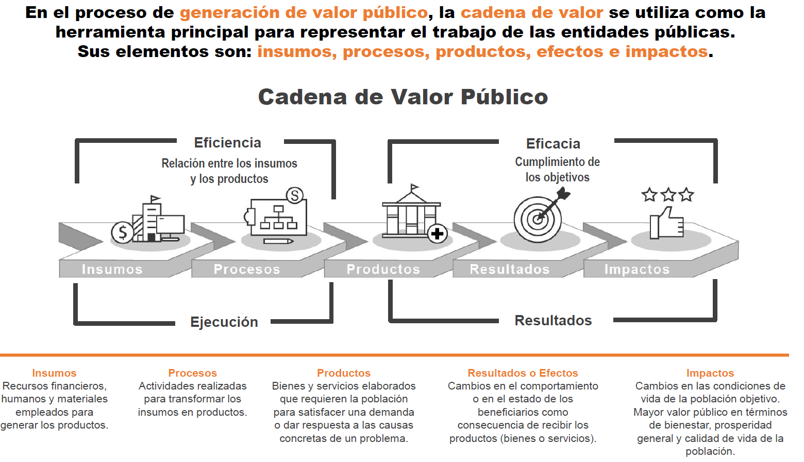

Fuente: Función Pública, Dirección de Gestión y Desempeño Institucional. 2017

Como se observa en el gráfico 1, los componentes principales de la cadena de valor público incluyen insumos, procesos, productos, resultados e impactos. Bajo esta estructura estos aspectos operan de manera interrelacionada y secuencial, partiendo de una serie de insumos que a través de un proceso de transformación que les agrega valor, se convierten en productos que impactan de manera directa a los beneficiarios que los reciben. Por esta razón, el impacto del producto debe ser medido sobre la necesidad del beneficiario al cual se destina.

En este sentido, MIPG toma como eje fundamental a los grupos de valor[4], en el entendido que las entidades para sus procesos de transformación (cadena de valor) y de prestación del servicio deben considerar sus derechos, problemas y necesidades, a fin de incorporar actividades clave en dicha cadena de valor que permita generar resultados que garanticen sus derechos y se resuelvan de manera efectiva sus necesidades y problemas, lo que permitirá al Estado en su conjunto mejorar la confianza de los ciudadanos en sus instituciones.

**Gráfico 2**: Marco de referencia de MIPG**.**

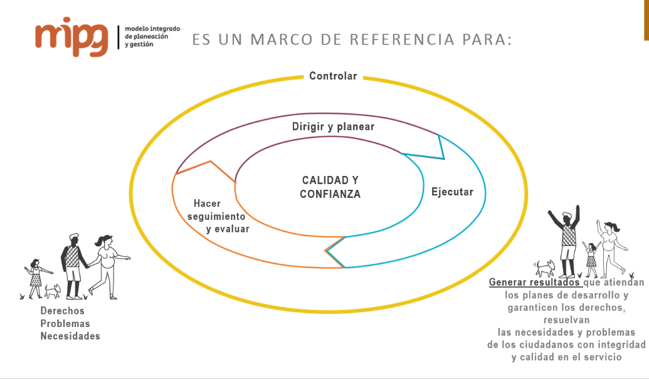

Fuente: Función Pública, Dirección de Gestión y Desempeño Institucional. 2017

Con este enfoque de Gestión Pública se desarrollan las dimensiones del Modelo que reseñamos a continuación.

**2.2. Dimensiones MIPG y la gestión por procesos.**

El Modelo Integrado de Planeación y Gestión, MIPG, desarrolla siete dimensiones, que, a su vez, agrupan un conjunto de políticas, prácticas, elementos o instrumentos con un propósito común, que requieren ser implementados de manera articulada. Esta Guía, se desarrolla en el marco de la Tercera Dimensión: “Gestión con Valores para resultado”, no obstante, es claro que se requiere una aplicación desde el direccionamiento estratégico y el correspondiente despliegue hacia otras dimensiones del modelo, por lo que en el siguiente grafico se enuncia cada Dimensión y su relación con la Operación por procesos:

**Gráfico 3:** Dimensiones de MIPG y la Gestión por Procesos.

Fuente: Función Pública, Dirección de Gestión y Desempeño Institucional. 2019

Es importante resaltar que estas dimensiones, y en general en el marco de la operación de MIPG, se hace referencia al conjunto de instancias que trabajan coordinadamente para establecer las reglas, condiciones, políticas y metodologías para que el modelo funcione y logre sus objetivos. Estas instancias a nivel institucional, han establecido como parte relevante de sus funciones, las actividades de levantamiento, diseño y rediseño de procesos, procedimientos u otras herramientas complementarias, por lo que el Comité Institucional de Gestión y Desempeño y el Comité Institucional de Coordinación de Control Interno, deben validar tales cambios en un análisis integral y de impacto en materia de riesgos y controles, toda vez que los ajustes al Modelo de Operación por Procesos determinan cambios a la estructura de riesgos y controles.

En este sentido, para desarrollar la documentación y análisis de procesos en una entidad pública, se recomienda enmarcar estas actividades en un proyecto, cuyo punto de partida es la institucionalización del mismo, tema que se explica en el numeral 2.3 de la presente guía.

**2.3 Institucionalización del proyecto de levantamiento, diseño, y rediseño de procesos y procedimientos.**

Una vez se ha determinado levantar, diseñar y rediseñar los procesos de la entidad, es importante definir estas actividades en el marco de un proyecto institucional, el cual, debe de ser liderado por el Comité de Gestión y Desempeño Institucional en coordinación con las áreas de planeación o quien haga sus veces.

Este proyecto debe definir claramente los objetivos, el alcance, las actividades a desarrollar, los insumos, el cronograma de desarrollo y el grupo de servidores que acompañarán el análisis de la información de procesos y procedimientos. Es fundamental que se establezca cuáles son los servidores públicos conocedores de los procesos y la gestión general de la entidad, que harán parte de este grupo.

Teniendo en cuenta las funciones que se definieron para el Comité Institucional de Gestión y Desempeño, corresponde a este comité aprobar este proyecto, hacer seguimiento de la ejecución del mismo y aprobar sus resultados, los cuales deben de ser presentados al Comité Institucional de Coordinación de Control Interno, a fin de garantizar la estructura en términos de los controles que pueden llegar a afectar la gestión del riesgo.

Es importante que se considere para este proyecto las necesidades de capacitación al equipo de servidores que acompañarán todo el proceso, de manera tal para que puedan establecer claramente la metodología y otros recursos necesarios para el levantamiento de información, así como para su avance y sostenimiento a largo plazo. A continuación, se proponen los pasos esenciales para el planteamiento del proyecto (ver gráfico 4).

**Gráfico 4:** Desarrollo del proyecto de levantamiento, diseño y/o rediseño de procesos y procedimientos.

Fuente: Función Pública, Dirección de Gestión y Desempeño Institucional. 2019

# 3. Gestión por procesos.

En el marco de MIPG, el Departamento Administrativo de la Función Pública, ha diseñado la presente guía, con el fin de desarrollar una herramienta que, mediante el uso de diferentes técnicas de gestión, permita a las entidades públicas del país, identificar, diseñar, rediseñar y documentar los procesos y procedimientos necesarios para la operación de la entidad y garantizar una óptima prestación del servicio.

Es así como en este capítulo, se busca describir cómo llevar a cabo la gestión por procesos al interior de una entidad. Para tales fines, primero, se describe la información que previamente ha sido recolectada y que es relevante para llevar a cabo una gestión de procesos. Posteriormente, se enumera cada uno de los pasos requeridos para la gestión de procesos y cada uno de ellos se describe brevemente.

**3.1. Procesos y Direccionamiento Estratégico.**

Los procesos que se llevan a cabo al interior de una entidad, constituyen el eslabón fundamental a través del cual el Direccionamiento Estratégico es puesto en práctica, ya que a través de la estructuración de los mismos y de otros elementos organizacionales, una entidad tiene la capacidad de alcanzar sus objetivos estratégicos, proyectarse a futuro y consolidar una cultura organizacional soportada en valores. Por esta razón, resulta determinante no sólo identificar procesos, estructurarlos y relacionarlos entre sí, sino también, entender cómo se da su operación interna, con el fin de poder caracterizarlos y en caso de ser necesario llevar a cabo un diseño o rediseño de los mismos, así como de la forma en que estos se relacionan.

Teniendo esto en cuenta, la gestión de procesos parte de la consideración de los elementos relacionados con el Direccionamiento Estratégico. Dichos elementos son la misión, la visión, los valores y los objetivos estratégicos. Puesto que la estructuración de cada uno de estos elementos se explica con mayor detalle en otra sección, a continuación, se procede a ilustrar cómo se relacionan entre sí.

**Gráfico 5:** Estructuración de los elementos del Direccionamiento Estratégico de una organización.

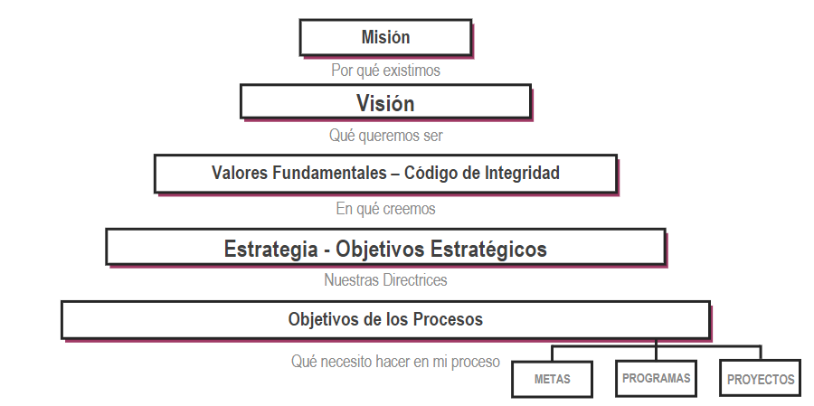

Fuente: Función Pública, Dirección de Gestión y Desempeño Institucional. Curso MIPG. Dimensión de Direccionamiento Estratégico.

Como se ilustra en la Grafica 5, existe una estructuración escalonada entre los diferentes elementos del Direccionamiento Estratégico, hasta alcanzar el nivel en el que se soporta la misionalidad de la organización. Sin embargo, es importante mencionar que, aunque hay un soporte de abajo hacia arriba, también existe dicho soporte de arriba hacia abajo. De esta manera y a modo de ejemplo, la visión y la misión de la entidad deben estar alineadas, ya que, lo que se desea ser como organización, debe ser consistente con la razón de ser de la misma y debe encontrarse igualmente alineado con los valores fundamentales en los que se cree y con los cuales se identifica como entidad.

El correcto alcance de los objetivos estratégicos se encuentra directamente relacionado con las estrategias que se adopten al interior de la organización para alcanzarlos, por ello es importante que estos objetivos estratégicos se identifiquen teniendo en cuenta todas las competencias legales que tiene la entidad y su articulación con los Planes de Gobierno (aplicables a las entidades del orden territorial) y frente al Plan Nacional de Desarrollo (entidades de orden nacional). De esta manera se deben considerar diferentes tipos de objetivos que al interactuar y apoyarse entre sí, permiten establecer una estrategia que en el mediano y largo plazo permiten el alcance de los objetivos estratégicos.

**Gráfico 6**: Relación entre el entorno y el direccionamiento estratégico.

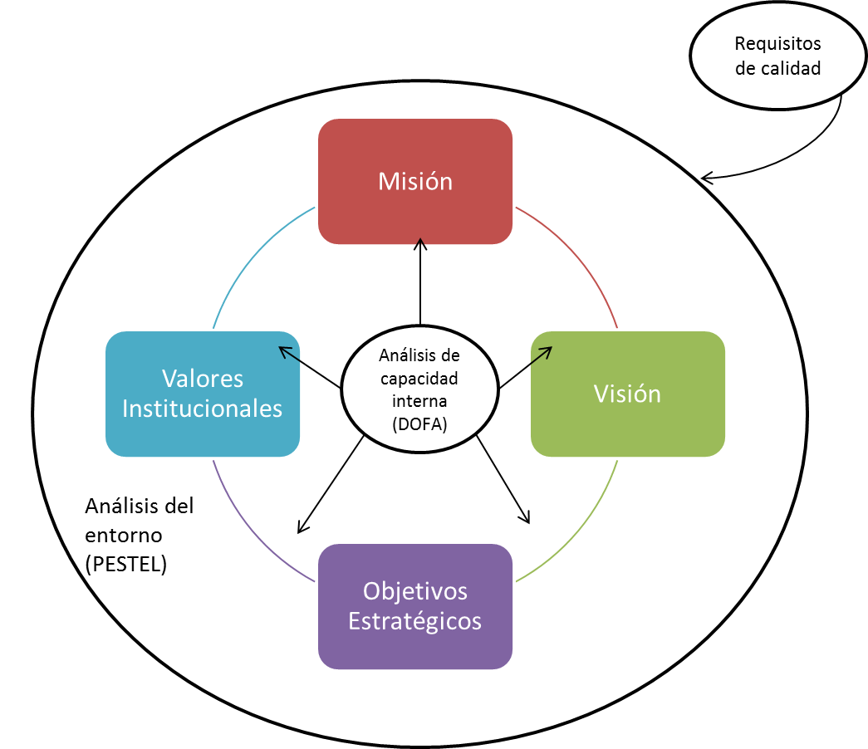

Fuente: Función Pública, Dirección de Gestión y Desempeño Institucional. 2019

El planteamiento del direccionamiento estratégico de una entidad debe enmarcarse en términos de un análisis de entorno tanto específico como general de capacidades internas y de la consideración de requisitos de calidad para la entidad.

Como lo ilustra el Grafico 6, se sugiere el uso de la herramienta PESTEL, que lleva a cabo un análisis de las variables políticas, económicas, sociales, tecnológicas, ecológicas y legales del entorno de la entidad, que pueden ser relevantes o tener algún tipo de influencia en su operación, así como el uso de la herramienta DOFA, que lleva a cabo un análisis de las capacidades internas de la organización en términos de: Debilidades, Oportunidades, Fortalezas y Amenazas.

El análisis de capacidades internas del entorno y la capacidad de enmarcar los diferentes elementos del direccionamiento estratégico a través de la consideración de los mismos, es un paso clave para establecer el alcance de lo que la organización o la entidad se proponen, no sólo en términos de planeación, sino de ejecución también, en la medida en que se identifican posibles limitaciones, riesgos y factores que en un futuro, pueden afectar tanto positiva como negativamente la consecución de sus objetivos, no sólo a niveles macro, sino micro también.

**3.2. Grupos de valor, Usuarios o Ciudadanos**

Como se mencionó previamente, el alcance de objetivos estratégicos está dado por la estrategia que establezca la entidad para cumplirlos. Dicha estrategia, está dada por dos elementos fundamentales: a) La forma en la que las entidades operan internamente, y b) La consideración de los grupos de valor, usuarios o ciudadanos y la identificación de sus requerimientos, necesidades e intereses.

Sobre este tema, tradicionalmente, el usuario se entiende como un agente externo a la entidad, no obstante, la gestión de procesos no sólo debe tener en cuenta al usuario externo sino también al interno. La importancia de esto reside, en que se deben tener en cuenta no sólo los requerimientos externos a la entidad (provenientes del usuario externo) sino también aquellos internos a la misma (provenientes del usuario interno). Por esta razón para poder proceder con la gestión de procesos es necesario llevar a cabo una identificación y una caracterización de los grupos de valor[5].

Un grupo de valor se establece como una forma de clasificación y asociación de grupos de personas con características similares (Función Pública, 2019). Por tal motivo, para llevar a cabo la caracterización de grupos de valor a través del cual se puedan identificar sus necesidades y requerimientos, se hace necesario seguir los lineamientos emitidos por la Secretaria de Transparencia y el DNP a través de la Guía de caracterización de usuarios, ciudadanos y grupos interesados[6].

Una vez se cuenta con la caracterización del ciudadano, así como con un análisis de entorno y de direccionamiento estratégico, se procede a realizar la gestión por procesos. La identificación de los grupos de valor, así como de sus necesidades, es fundamental para determinar si la razón de ser de un proceso o conjunto de procesos, así como el propósito de una entidad, tienen la capacidad de satisfacerlas de manera efectiva, o si, por el contrario, se requiere alguna modificación o rediseño que permita lograrlo. Así mismo, este análisis permite comprender que las salidas de proceso deben responder a unas características o atributos de calidad que van a garantizar la prestación del servicio.

**3.3. Gestión por procesos.**

Un proceso se define como la acción de realizar, un conjunto de procedimientos dispuestos con algún tipo de lógica, que se enfoca en lograr un resultado especifico (Función Pública, 2019). Sin embargo, para poder llegar a la estructuración de procesos de manera individual, primero es necesario partir de la articulación general de una serie de procesos para posteriormente enfocarse en cada uno de ellos y como operan en su interior. Por esta razón, a continuación se presenta la estructuración de la gestión de procesos.

**Gráfico 7**: Mapa de gestión por procesos.

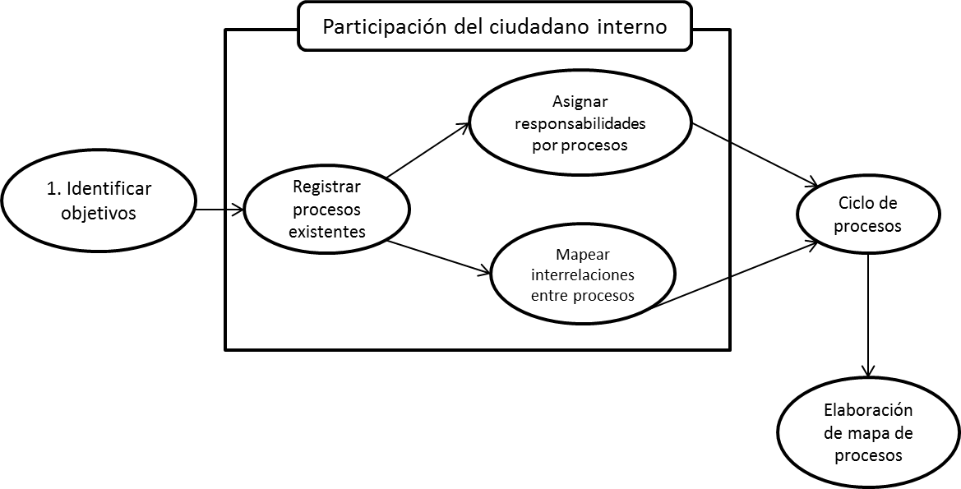

Fuente: Función Pública, Dirección de Gestión y Desempeño Institucional. 2019

El Grafico 7, muestra la estructura de la gestión por procesos. Como se puede ver, el mapa debe leerse de izquierda a derecha e inicia con la identificación de objetivos. Algunos de los pasos de la gestión por procesos deben ser precedidos por otros. Sin embargo, por ejemplo, la asignación de responsabilidades por proceso, así como mapear la interrelación entre procesos, son dos pasos que pueden llevarse a cabo de manera paralela y que a su vez deben realizarse posterior a un registro de procesos existentes. A continuación se explica con más detalle cada uno de los pasos de la gestión de procesos.

**Identificar objetivos**

Para poder hablar de procesos, primero es necesario identificar y relacionar los objetivos estratégicos o macro objetivos con los que cuenta una entidad. Uno de los elementos fundamentales dentro de la gestión por procesos, es que su adecuada ejecución debe derivar en el alcance de una serie de objetivos.

De acuerdo a las competencias legales asignadas, el tamaño de la entidad y la complejidad de su operación, los objetivos estratégicos pueden estar soportados por objetivos específicos de menor tamaño o no; por lo que también resulta de vital importancia, no sólo identificar objetivos macro o estratégicos sino también aquellos que en niveles más operativos permitirán alcanzar los resultados para la entidad. Cada uno de estos objetivos debe tener en su interior una serie de procesos que son aquellos sobre los cuales se trabajará. Para la identificación de objetivos puede usarse manuales, diagramas, informes u otro tipo de herramientas que brinden cierto grado de detalle sobre los objetivos y la operación de la entidad.

**Registrar procesos existentes (Elaborar una lista de procesos)**

Cada objetivo debe contar con una serie de procesos subyacentes necesarios para su consecución. Por tal motivo, se deben listar todos los procesos que se lleven a cabo al interior de la entidad y que estén relacionados a uno o más objetivos. Para llevar a cabo esta tarea, se propone no sólo recurrir a manuales y herramientas que se encuentren consignadas en medios escritos o electrónicos, sino también acudir a la participación del usuario interno. Esto se debe a que, en muchos casos, el conocimiento tácito que existe en las entidades sobre la operación y el funcionamiento de las mismas no se encuentra documentado, por lo que, si no se tienen en cuenta los diferentes miembros de la entidad que se encuentran involucrados en sus diversos procesos productivos, mapear los procesos existentes de la misma, únicamente a partir de la documentación existente, terminaría siendo una tarea incompleta.

Con el fin de involucrar al usuario interno en la identificación de procesos, es posible llevar a cabo una serie de actividades como, por ejemplo, lluvias de ideas, revisión de manuales, descripción de funciones y demás, que permitan no sólo su participación activa sino también lograr plasmar la visión que tienen de la entidad y de cómo esta opera.

A continuación, un ejemplo de la posible lista de procesos de un municipio:

|  |
| --- |
| **LISTA DE PROCESOS** |
| ORDENAMIENTO TERRITORIAL |
| PLANEACION |
| RENDICION DE CUENTAS |
| DESARROLLAR PROGRAMAS DE SEGURIDAD, CONVIVENCIA, PARTICIPACION |
| PRESTAR EL SERVICICIO DE EDUCACION |
| PRESTAR EL SERVICIO DE SALUD Y SANEAMIENTO BASICO |
| EJECUCION DE OBRAS E INFRAESTRUCTURA |
| EJECUCION DE PROGRAMAS DE DESARROLLO ECONOMICO, AGROPECUARIO Y TURISMO |
| CONTRATACION |
| DEFENSA JURIDICA |
| GESTION FINANCIERA |
| GESTION DEL TALENTO HUMANO |
| GESTION ADMINISTRATIVA |
| EVALUACION Y CONTROL |

Fuente: Función Pública, Dirección de Gestión y Desempeño Institucional. 2019

**Asignar y reconocer responsabilidades sobre los procesos**

A medida que se reconocen procesos al interior de la entidad, también es importante asignar o reconocer la responsabilidad existente para cada uno de los procesos. Los métodos participativos que involucren a diferentes personas al interior de la entidad, pueden ser útiles no sólo para identificar responsables y asignar responsabilidades a medida que es necesario, sino que también pueden servir para identificar responsabilidades compartidas o individuales, que previamente no eran tenidas en cuenta. En este punto, es importante tener en cuenta que, aunque puede haber múltiples actores involucrados en la ejecución de un proceso, la responsabilidad sobre la adecuada operación del mismo recae sobre una o varias personas, que no necesariamente son todos aquellos que se ven directamente involucrados en él.

Continuando con el ejemplo ilustramos el listado de procesos con responsable:

|  |  |
| --- | --- |
| **LISTA DE PROCESOS** | **RESPONSABLES** |
| ORDENAMIENTO TERRITORIAL | JEFE DE LA OFICINA DE PLANEACION |
| PLANEACION | JEFE DE LA OFICINA DE PLANEACION |
| RENDICION DE CUENTAS | ALCALDE Y SECRETARIOS DE DESPACHO |
| DESARROLLAR PROGRAMAS DE SEGURIDAD, CONVIVENCIA, PARTICIPACION | SECRETARIO DEL INTERIOR |
| PRESTAR EL SERVICICIO DE EDUCACION | SECRETARIO DE EDUCACION |
| PRESTAR EL SERVICIO DE SALUD Y SANEAMIENTO BASICO | SECRETARIO DE SALUD |
| EJECUCION DE OBRAS E INFRAESTRUCTURA | JEFE DE LA OFICINA DE PLANEACION |
| EJECUCION DE PROGRAMAS DE DESARROLLO ECONOMICO, AGROPECUARIO Y TURISMO | SECRETARIO DE DESARROLLO |
| CONTRATACION | JEFE DE LA OFICINA JURIDICA |
| DEFENSA JURIDICA | JEFE DE LA OFICINA JURIDICA |
| GESTION FINANCIERA | SECRETARIA GENERAL |
| GESTION DEL TALENTO HUMANO | SECRETARIA GENERAL |
| GESTION ADMINISTRATIVA | SECRETARIA GENERAL |
| EVALUACION Y CONTROL | JEFE DE LA OFICINA DE PLANEACION - JEFE DE LA OFICINA DE CONTROL INTERNO |

Fuente: Función Pública, Dirección de Gestión y Desempeño Institucional. 2019

**Mapear la interrelación de procesos**

Una vez se han identificado los procesos, se debe proceder a mapear la interrelación de los mismos. Esta tarea se vuelve fundamental, no sólo porque permite identificar cómo se relacionan, sino también, porque permite establecer una relación de precedencias entre los mismos. El gráfico 8 ilustra este concepto.

**Gráfico 8**: Ejemplo de precedencias de procesos.

Teniendo en cuenta que las entidades públicas deben de cumplir diversas competencias que le da le ley, algunos procesos podrían no interrelacionarse con otros.

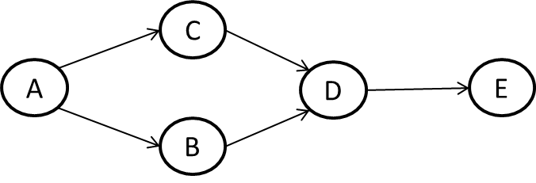

Fuente: Función Pública, Dirección de Gestión y Desempeño Institucional. 2019

Como se puede ver, en el ejemplo del Grafico 8, a partir de la ejecución del proceso A es posible llevar a cabo los procesos B y C. Sin embargo, para poder llevar a cabo el proceso D primero es necesario completar las tareas relacionadas a los procesos B y C. Finalmente, para poder llevar a cabo el proceso E, primero se debe completar el proceso D, lo que implica la finalización de cada uno de los procesos de A hasta D para poderlo ejecutar.

Se espera que, al mapear las relaciones entre procesos, se tenga mayor claridad en cómo la operación de los mismos se soporta entre sí y que a su vez, la identificación de precedencias permita la identificación de entradas y salidas relacionadas a procesos que serán relevantes para poder llevar a cabo una caracterización a través del ciclo de procesos que se desarrollará a continuación. Esto permite la identificación de fallas o rupturas que se estén presentando en la gestión de la entidad, en la medida, en que se pueden identificar áreas en la operación de la entidad en las que se requieran procesos adicionales con los que aún no se cuenta, la eliminación de procesos que no están contribuyendo al alcance de los objetivos de la entidad o incluso, la reorganización de procesos de acuerdo a las necesidades que se identifiquen. Esto se resume, en una necesidad de rediseño en los procesos de la entidad y sólo puede llevarse a cabo una vez se identifique y diseñe el estado actual de sus procesos.

**Ciclo de procesos**

El ciclo de procesos permite caracterizar cada uno de los procesos que han sido identificados hasta este momento. El Grafico 8, muestra el esquema general donde interrelaciona cada uno de los pasos que componen el ciclo de procesos. Es importante tener en cuenta que el ciclo de procesos, tal y como lo muestra el Grafico 9, se encuentra enmarcado en un análisis de riesgo, que debe llevarse a cabo en cada una de sus etapas en las que se deben identificar en la medida que sea posible, riesgos que puedan afectar la adecuada ejecución del proceso, información que puede servir como insumo para el posterior análisis para la gestión del riesgo en los procesos y la actualización requerida para los respectivos mapas de riesgo por proceso. Para esta etapa posterior, se cuenta con la metodología propuesta en la Guía para la administración del riesgo y el diseño de controles en entidades públicas - Riesgos de gestión, corrupción y seguridad digital - Versión 4 -, elaborada por la Función Pública en coordinación con la Secretaría de Transparencia y Min TIC.

Cada una de las etapas del ciclo de procesos se explica en detalle en lo que sigue.

**Gráfico 9**: Diagrama de ciclo de procesos

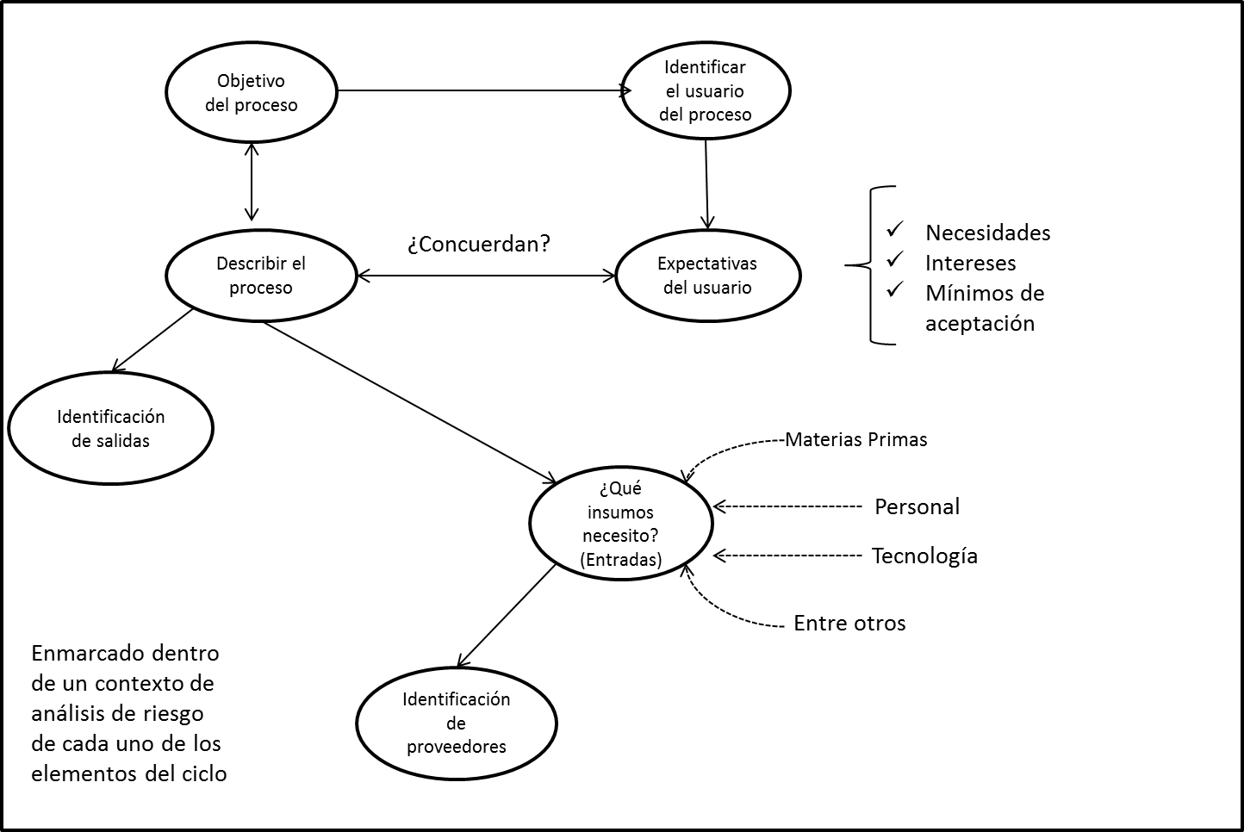

Fuente: Función Pública, Dirección de Gestión y Desempeño Institucional. 2019

1. **Objetivo del proceso:** Para poder caracterizar un proceso, es necesario partir del establecimiento del objetivo del mismo. Si no se cuenta con esta información previamente establecida, se debe proceder a formular el objetivo del proceso. Para la formulación de objetivos de proceso se deben tener en cuenta los siguientes elementos:
   * Específico (que esté bien definido y que apunte a lo que se pretende lograr con las salidas de ese proceso).
   * Medible (que se puede parametrizar para medirlo de forma cuantitativa o cualitativa).
   * Realista (que es ambicioso pero alcanzable, no una ilusión).
   * Relevante (que esté alineado con el propósito institucional).

1. **Identificar el usuario del proceso**. Teniendo en cuenta que uno de los insumos para poder llevar a cabo la gestión de procesos, es la identificación de usuarios y de grupos de valor, se vuelve fundamental asociar usuarios específicos con cada uno de los procesos. Dichos usuarios pueden encontrarse dentro o fuera de la entidad.
2. **Expectativas del usuario.** Una vez se han identificado los usuarios y grupos de valor específicos para el proceso, es importante tener claro cuáles son sus expectativas frente a la estructuración, ejecución, y/o salidas del proceso, en la medida que sea necesario y pertinente. Esto es importante principalmente, porque la operación de la entidad está orientada hacia el cliente y también, porque debe haber una concordancia entre la forma en que se estructuran los procesos y las salidas que se espera tener de ellos.

La caracterización de los grupos de valor y de los usuarios también es un insumo para la gestión de procesos, por lo que es probable que ya se cuente con la información necesaria para establecer las expectativas del usuario en relación al proceso. En caso contrario y en caso de ser necesario, puede utilizarse la Guía para la caracterización de grupos de valor de manera más específica y adaptarla a las necesidades de información asociadas a cada proceso.

1. **Describir el proceso.** La descripción del proceso tiene como punto de partida establecer el objetivo del mismo, pero va mucho más allá, ya que, dentro de la descripción del proceso, se describe en detalle la transformación que se da al interior del mismo. La descripción del proceso implica:
   * Dar un nombre al proceso, el cual debe ser corto pero descriptivo, debe declarar una acción y abarcar todo el proceso en cuestión.
   * Identificar el objetivo y el alcance del procedimiento y la razón de ser de las actividades.
   * Identificar procedimientos y actividades al interior del proceso.
   * Relacionar procedimientos y actividades teniendo en cuenta la dirección y la secuencia de las mismas.
   * Quién o quiénes son los encargados de llevar a cabo los procedimientos y actividades.

La descripción del proceso y las expectativas del usuario deben ser relacionadas y comparadas de manera que exista la oportunidad de identificar si hay una alineación entre ambas.

1. **Identificación de entradas.** Cada proceso cuenta con una serie de entradas que pueden ser internas o externas a la entidad. Por esta razón, el responsable del proceso o a quién competa la labor, debe identificar cuáles son las entradas del proceso y cuál es el rol que desempeña dentro del proceso de transformación que se lleva a cabo al interior del proceso, debe preguntarse:
   * ¿Qué insumos requiero para realizar mi proceso?
   * ¿Cuáles de estos insumos, son internos a la entidad y cuáles son los externos?
2. **Identificación de proveedores.** Una vez se tiene claridad en relación a las entradas, se debe proceder a identificar el proveedor o posibles proveedores de cada una de las entradas identificadas, debe preguntarse:

* + ¿Quiénes son los posibles proveedores?
  + ¿Cuáles son las características deseables en el proveedor?

1. **Identificación de salidas.** Las salidas de un proceso son el resultado del proceso de transformación que se lleva a cabo en su interior, debe preguntarse:
   * ¿Cuáles son las salidas del proceso?
   * ¿Las salidas esperadas del proceso, son consistentes con las necesidades y requerimientos esperados por el usuario?
   * ¿Las salidas cumplen con el objetivo con el cual se lleva a cabo el proceso?

Para facilitar la tarea del ciclo de procesos, se sugiere el uso de herramientas como la espina de pescado y las 6M, la técnica TASCOI y los diagramas de flujo como herramienta grafica para describir procedimientos, ya que estas tres herramientas pueden brindar una visión general e integrada de los diversos elementos que componen un proceso y que de otra manera podrían pasarse por alto. (Una breve descripción de cada una de estas herramientas se encuentra como anexo al presente documento).

Teniendo en cuenta que las diferentes tareas que se encuentran al interior del ciclo de procesos están interrelacionadas, el orden en el que éstas se llevan a cabo puede variar de acuerdo a cómo se conciba cada uno de los procesos. De esta manera y a modo de ejemplo, es posible identificar las salidas y las entradas de manera paralela. La importancia real de llevar a cabo el ciclo de procesos, reside en comprender la interacción de sus diferentes elementos y de las necesidades operativas que cada uno de ellos debe tener.

Todos los elementos identificados a partir de la elaboración de un ciclo de procesos serán insumos de información que será consignada en el formato de caracterización de procesos que se explica con mayor detalle en la sección 4 relacionada con la documentación de procesos y procedimientos.

**Gráfico 10**: Resumen Ciclo del Proceso

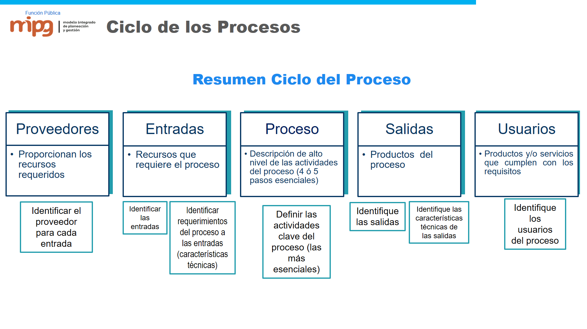

Fuente: Función Pública, Dirección de Gestión y Desempeño Institucional. 2019

**Elaboración de un mapa de procesos**

Teniendo en cuenta la caracterización de los procesos que se llevó a cabo en el ciclo de procesos, se puede proceder a elaborar un mapa de procesos. El mapa de procesos es la representación gráfica de la forma en cómo opera la organización para conocer y para satisfacer las necesidades de sus grupos de valor. Para su elaboración, es necesario clasificar los procesos en cuatro grupos así:

**Procesos Estratégicos:** Incluyen los relativos al establecimiento de políticas y estrategias, fijación de objetivos, comunicación, disposición de recursos necesarios y revisiones por la Dirección.

**Procesos Misionales:** Incluyen todos aquellos que proporcionan el resultado previsto por la entidad en el cumplimiento del objeto social o razón de ser.

**Procesos de Apoyo:** Incluyen aquellos que proveen los recursos necesarios para el desarrollo de los procesos estratégicos, misionales y de evaluación.

**Procesos de Evaluación:** Necesarios para medir y recopilar datos para el análisis del desempeño y la mejora de la eficacia y la eficiencia de la entidad.

Frente al mapa de procesos, la entidad puede adoptar la forma que considere; a continuación, se observa la forma más común de mapa de procesos como referencia (ver siguiente página)

**Gráfico 11** Mapa de Procesos.

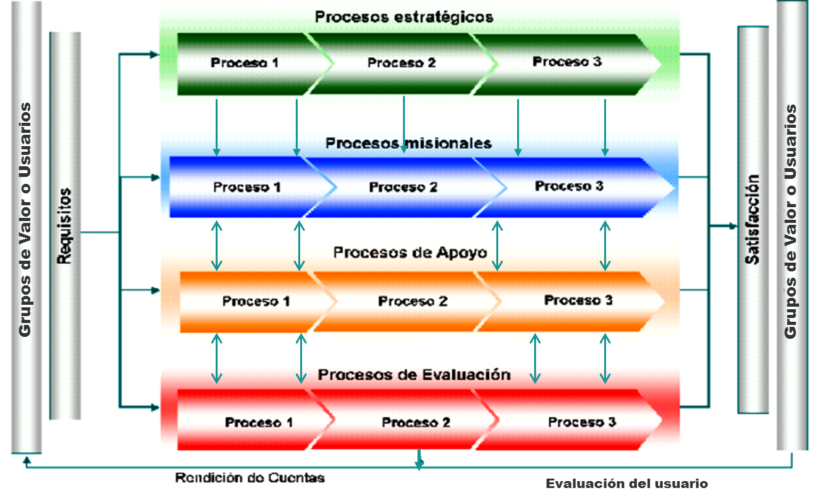

Fuente: Función Pública, Dirección de Gestión y Desempeño Institucional. 2019

De acuerdo al ejemplo de mapa de procesos que se muestra en el gráfico 10, es posible ver cómo se integran los diferentes elementos que han sido descritos en el presente documento. En primer lugar, la elaboración de un mapa de procesos y todo el proceso necesario para llegar a él, se enmarca en la consideración de un entorno institucional tanto interno como externo. Por esta razón, resulta fundamental identificar los elementos clave que afectan la operación de la entidad a diferentes niveles. De otra parte, la consideración de mejora continua a través de procesos de evaluación es fundamental, no sólo para el diseño actual de procesos, sino también para su rediseño, en la medida en que esta labor se encuentra enmarcada en requerimientos de calidad al interior de la entidad y a la forma en cómo se llevan a cabo los procesos.

Por otro lado, la elaboración de un mapa de procesos también se enmarca en las necesidades de las diversas partes interesadas, tanto dentro como fuera de la organización. De esta manera, la identificación del usuario y una correcta caracterización de los grupos de valor, sus necesidades y expectativas es importante tanto a nivel micro como macro, no sólo para entender la interrelación de procesos y clasificarlos, sino también, para entender, si operativamente al interior de cada uno de ellos, efectivamente se están teniendo en cuenta dichas necesidades y expectativas, y en caso de que esto no esté sucediendo, se puedan llevar a cabo los ajustes respectivos.

Finalmente, a través de un mapa de procesos es posible identificar cuál es el propósito de cada uno dentro de la macro estructura de operación de la entidad. Es importante considerar para su diseño un lenguaje de interrelación, es decir que las líneas, flechas y otras formas utilizadas deben ayudar a comprender el flujo de los procesos y su relación.

**3.4. Diseño y Rediseño**

A medida que se lleva a cabo la tarea de diseño, puede identificarse la necesidad de un rediseño relacionado con la forma en que opera la organización actualmente a una forma en la que se desea que esta opere. Para esto, puede ser útil llevar a cabo un análisis de brechas.

**Gráfico 12** Estado Actual Vs Estado Deseado

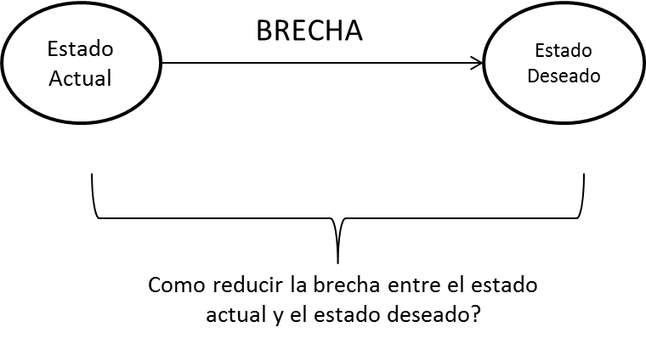

Fuente: Función Pública, Dirección de Gestión y Desempeño Institucional. 2019

Con el fin de identificar las medidas para reducir la brecha entre el estado actual y el estado deseado, se propone responder las siguientes preguntas:

**En relación al estado actual**

* ¿Toda la información del estado actual está adecuadamente documentada?
* ¿Hace falta información de algo que en efecto se esté llevando a cabo?
* ¿Qué queremos mejorar? ¿Por qué?
* ¿Para qué queremos mejorarlo?
* ¿Cómo podemos mejorarlo?
* ¿Qué opciones tenemos para mejorarlo?
* ¿Cuál o cuáles serían los beneficios de realizar ajustes?

**En relación al estado deseado**

* ¿Qué opciones hay para realizar ajustes?
* ¿Cuál es la viabilidad (financiera, estructural etc.) de los posibles ajustes a realizar?
* ¿Cuál es el plazo en el que se pueden llevar a cabo dichos ajustes o modificaciones?
* ¿Cuál sería el impacto sobre los otros procesos, actividades o requerimientos de la entidad?

Teniendo en cuenta estas preguntas, así como otras que se consideren pertinentes, se pueden realizar propuestas de rediseño en diferentes niveles de la entidad y al interior de procesos o entre los mismos. De esta manera, pueden por ejemplo sugerirse nuevos procesos, separar procesos existentes o eliminar aquellos que no estén aportando a la cadena de valor de la entidad.

A su vez, se sugiere involucrar miembros de diversos grupos de interés al interior de la entidad con el fin de estructurar de manera más robusta una propuesta de rediseño. La ventaja de involucrar diversos grupos de interés, es que las perspectivas de cada uno de ellos permiten alcanzar una visión más completa del estado actual y del estado deseado y de las posibles medidas que se requiera ajustar para pasar de uno a otro.

4. Documentación de Procesos y Procedimientos.

Este capítulo contiene conceptos técnicos, en los cuales se debe capacitar el equipo de análisis de procesos y procedimientos enunciado en el numeral 2.1. del capítulo anterior.

Al abordar la documentación de los procesos, debemos tener en cuenta que esta, debe ser ágil y dinámica para que contribuya con el aprendizaje organizacional.

Cada entidad debe definir el tamaño o la estructura de su documentación, la cual depende de factores como: La estructura organizacional, la planta de personal y la complejidad de la entidad en general.

Los documentos deben ser adecuados a la naturaleza del proceso y es válido utilizar los avances tecnológicos para documentar los procesos.

**4.1 Caracterización de Procesos**

El primer documento necesario, es la caracterización de los procesos, la cual permite, junto al mapa de los procesos, visualizar la entidad de manera global y resalta la importancia del proceso.

La caracterización debería ser un formato sencillo que contenga el nombre del proceso, su objetivo, alcance y responsable, junto a las columnas que ya se detallaron en el capítulo anterior, numeral 3.3. Gestión por procesos.

**Gráfico 13.** Formato de Caracterización de Procesos.



Fuente: Función Pública, Dirección de Gestión y Desempeño Institucional.

***Nota:*** *Como parte de la caja de herramientas se podrá consultar la estructura de la caracterización de procesos, con 3 ejemplos desarrollados.*

Como se puede ver en el gráfico 13, el formato de caracterización de procesos no sólo incluye la información en detalle de lo que se explicó en el numeral 3.3, sino que también recopila información asociada a la medición, evaluación e identificación de riesgos asociados a procesos, así como a las variables del entorno y los recursos requeridos para llevar a cabo el proceso. Es importante detallar que para las columnas asociadas a, tipo de proveedor y tipo de cliente, solamente es necesario marcar con una X, si el cliente y/o el proveedor son internos o externos. Así mismo, múltiples entradas pueden estar asociadas a una sola actividad clave y una sola salida, puede estar asociada a varias actividades clave.

Ahora bien, dado que los procesos definen una serie de actividades clave, algunas de las cuales tienen un nivel de complejidad y detalle necesario para el control del mismo, será necesario para este tipo de actividades el levantamiento o identificación de procedimientos.

**4.2. Documentación de Procedimientos.**

Los procedimientos son el conjunto de especificaciones, relaciones y ordenamiento de las tareas requeridas para cumplir las actividades de un proceso, controlando las acciones que requiere la operación de la entidad. En su diseño se establecen los métodos para realizar las tareas, la asignación de responsabilidad y autoridad en la ejecución de las actividades. Se deben levantar a procedimientos, actividades vitales para la entidad, de las cuales se requiere preservar el conocimiento, no todas las actividades requieren procedimientos.

Los procedimientos tienen las siguientes características:

a) Deben elaborarse en un formato amigable

b) Las actividades que describen en los procedimientos deben ser muy claras

c) Las actividades deben describir una secuencia

d) Cada actividad debe tener un responsable

e) Los procedimientos deben de ser únicos, exclusivos

f) Debe tener un diagrama de flujo de las actividades descritas

g) El manual de procedimientos en la suma de los procedimientos de cada área,

h) Los procedimientos deben ser descritos por las personas que más saben acerca de la operación

i) Los procedimientos deben de ser susceptibles de mejora

En el siguiente gráfico se describe un diagrama de flujo, acompañado de una parte descriptiva que facilita su entendimiento y aplicación.

**Gráfico 14** Diagrama de Flujo.

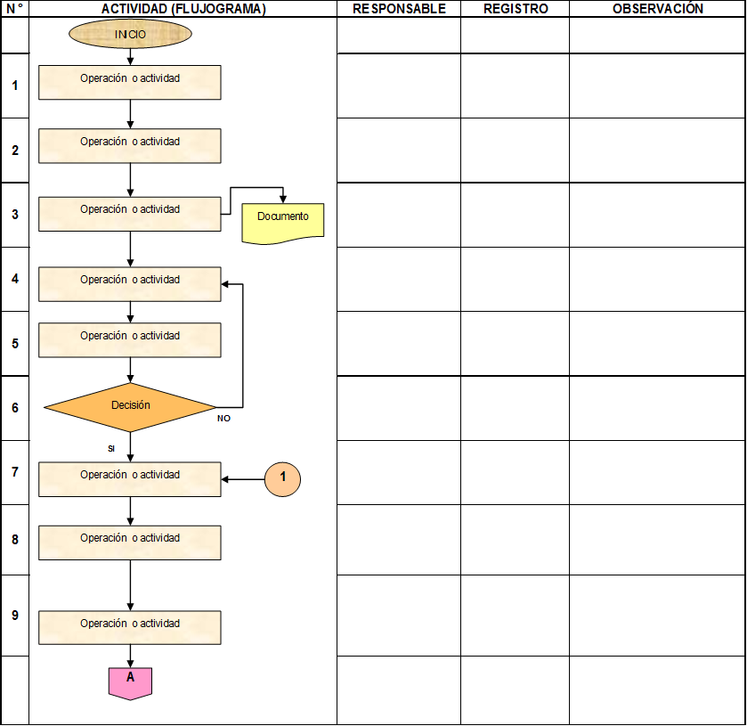

Fuente: Función Pública, Dirección de Gestión y Desempeño Institucional.

***Nota:*** *Como parte de la caja de herramientas se podrá consultar una estructura para el diseño de un procedimiento.*

Un procedimiento debería considerar lo siguiente:

1. **OBJETIVO.**

Describe lo que se pretende lograr con el procedimiento.

1. **ALCANCE.**

Declara la pertinencia y límites del procedimiento. La pertinencia está dada como la respuesta a: "Este procedimiento aplica a: qué, dónde, cuándo quien, cómo; los límites pueden ser espaciales, geográficos, de tiempo, de monto en dinero, entre otros.

1. **RESPONSABLES.**

Establece quién o quienes se encargan de lograr el objetivo del procedimiento.

1. **GENERALIDADES O POLÍTICAS OPERACIONALES.**

En caso que se requiera, son aquellos aspectos relacionados con el procedimiento, que no están contemplados dentro de su secuencia, y son importantes para una mejor interpretación del proceso descrito en el documento. También se puede tratar de políticas operacionales.

1. **DESARROLLO DEL PROCEDIMIENTO.**

Menciona qué acciones se desarrollan, quién las lleva a cabo, cuándo y dónde. Su presentación consta, preferiblemente, de una parte narrativa y una gráfica, contenida en una misma página

1. **DOCUMENTOS RELACIONADOS.**

Se refiere a una lista de documentos, como: manuales, procedimientos, políticas, reglamentos, leyes, decretos, etc., internos y externos, que se relacionan directamente con el procedimiento.

1. **REGISTROS.**

Se refiere a una lista de evidencias que se generan en la aplicación de una actividad dentro de cada procedimiento.

1. **ANEXOS.**

Se refiere a la información que sirve de soporte al procedimiento. Debe identificarse con palabra y número correspondiente y su respectivo nombre.

Se recomienda para asegurar su diseño y efectividad tener en cuenta las siguientes acciones:

**1. Elaborar el borrador del procedimiento y presentar para revisión.**

Se elabora el procedimiento en su primer borrador y se presenta al equipo de trabajo para su revisión.

**2. Ajustar y simular.**

La simulación se hace en un escenario similar o en tiempo real, lo importante es ajustar los detalles para asegurar el flujo correcto del proceso.

**3. Revisar y Aprobar el procedimiento.**

La revisión se refiere a la parte técnica, es decir, se verifica el método de trabajo. La aprobación da validez a lo adecuado del documento.

**4. Difundir e implantar el procedimiento.**

Se difunde entre los actores del procedimiento y se hace la implantación formal del mismo.

**5. Seguimiento y control.**

Se monitorea el proceso para mirar el desempeño del mismo y establecer ajustes de ser necesarios.

Finalmente, es importante tener en cuenta que la Guía para la administración del riesgo y el diseño de controles en entidades públicas V4, establece para el diseño de controles 6 características que permiten contar con estructuras adecuadas para el manejo de los riesgos, aspectos que deben tenerse en cuenta para el diseño de procedimientos. Las 6 características se señalan a continuación:

* **Responsable:** Se considera autoridad y segregación de funciones.
* **Frecuencia del control:** oportuno, acorde a la criticidad del riesgo.
* **Qué busca hacer el control**: Verificar, conciliar, validar, cotejar, comparar.
* **Cómo se lleva a cabo:** Fuente de información con la cual se hace la verificación o análisis para continuar con las actividades del procedimiento, esta fuente debe ser objetiva y confiable.
* **Qué pasa con las desviaciones y/o excepciones:** Definir cuál es el tratamiento en caso de encontrar errores, omisiones u otras situaciones que permitan su detección y decisión adecuada (puntos de decisión dentro del procedimiento).
* **Evidencia de la Ejecución:** Registros, soportes que quedan con la ejecución del procedimiento.

5. Otros elementos a tener en cuenta.

**5.1. Establecer los riesgos del proceso.**

Teniendo la política institucional de riesgos formulada y aprobada en el marco del Comité Institucional de Coordinación de Control Interno, la entidad define con cada líder de proceso, sus riesgos, bajo los lineamientos de la Guía para la Administración del Riesgo de Gestión, Corrupción y Seguridad Digital y Diseño de Controles en Entidades Públicas, se avanzará en la construcción de los mapas de riesgo por proceso. Esta guía puede ser ubicada en el siguiente link: <https://www.funcionpublica.gov.co/documents/418537/506911/Gu%C3%ADa+de+Riesgos+y+Caja+de+Herramientas.rar/a125ddf9-8a7b-4615-860c-2c63c38ad74a>

**5.2. Indicadores de gestión.**

La entidad define, con base en sus procesos las mediciones necesarias para monitorear el desempeño de sus procesos, productos y servicios. Esto normalmente se logra con indicadores de gestión, que para la gestión de la calidad deben enfocarse a medir el cumplimiento de los objetivos, sin despreciar las mediciones que se hacen hacia el cumplimiento de metas. Para lo anterior, podría aplicarse la guía para la construcción y análisis de indicadores de gestión. <https://www.funcionpublica.gov.co/documents/418537/506911/GuiaConstruccionyAnalisisIndicadoresGestionV3_Noviembre2015/dd2a4557-5ca1-48e3-aa49-3e688aeabfb2>

**5.3. Gestión de la mejora continua.**

Las mediciones logran la mejora, pero la mejora continua debe gestionarse. Es conveniente agrupar todas las fuentes de mejora, independiente del mecanismo de respuesta de su generador, para analizar los problemas con herramientas sólidas como las 6Ms, y plantear acciones integrales que ataquen la raíz de los problemas.

Estas fuentes de mejora pueden ser:

a. Gestión de los riesgos.

b. Auditorías internas (Control Interno y otras bajo normas internacionales).

c. Auditorías externas (Contraloría General de la República y Contralorías Territoriales, Organismos de Certificación, u otros).

d. Medición de los Objetivos estratégicos y los objetivos de los procesos

e. Control de las Características de los productos y servicios

f. Indicadores de gestión de los procesos

g. Satisfacción de los grupos de valor (evaluación de la prestación del servicio).

h. PQRS

i. Rendición de cuentas, entre otros.

Adicionalmente, existen métodos de mejora más rápidos y eficaces que involucran herramientas avanzadas como *lean six sigma*, que involucra mediciones con cultura y logra mejoras drásticas, ya que piensa los procesos en función del valor agregado para los usuarios.

Los órganos y entes públicos, orientarán sus actividades al desarrollo de una estrategia en términos de procesos, basada en datos y evidencias, definiendo objetivos, metas y compromisos a alcanzar. La adopción de una gestión por procesos permite la mejora de las actividades de la Administración Pública orientada al servicio público y para resultados.

La gestión por procesos en la Administración Pública, debe tener en cuenta que el ciudadano es el eje fundamental de la intervención pública, lo cual, requiere adoptar enfoques y diseñar los procesos de prestación del servicio, desde la perspectiva del ciudadano, usuario o beneficiario, y no únicamente desde la perspectiva de la administración.

Por otra parte, la mejora continua y la innovación, facilitan el desarrollo de nuevos servicios, nuevos procesos para la gestión, así como su racionalización, simplificación y normalización.

**Tenga en cuenta que:**

La operación de la entidad se soporta en la gestión por procesos, la cual es dinámica y se ajusta a las necesidades de la entidad y a los cambios del entorno.

La gestión por procesos, para el desarrollo de los productos o servicios tiene en cuenta los requisitos legales, las necesidades del grupo de valor, y las políticas internas de la entidad, para brindar resultados con valor.

Los productos y servicios entregados a los grupos de valor, responden al proceso de diseño, planificación, control y desarrollo de éstos.

Si se analiza y/o rediseña un proceso, sin tener en cuenta las implicaciones que este tiene en otros procesos, se estará corriendo el riesgo de afectar el desempeño de la entidad, es necesario tener una visión sistémica. Esa visión sistémica, implica analizar la secuencia lógica existente entre las operaciones o actividades de la entidad, con el fin de poder determinar los procesos, y éstos se constituyen en la base para la mejora continua.

# 6. Bibliografía

Centro Dermatológico Federico Lleras Acosta. Modelo del Sistema Viable – TASCOI. Recuperado el 1 de noviembre de 2019 de: <http://www.dermatologia.gov.co/moodle/mod/resource/view.php?id=394>

Centro Latinoamericano de Administración para el Desarrollo -CLAD. 2008. Carta Iberoamericana de Calidad en la Gestión Pública.

Checkland, P. (1981) Systems thinking, systems practice. Wiley, Chichester.

Cifuentes B, Adriana del Pilar y Amaya Caballero, Dolly – Borrador de Guía de Gestión por Procesos -Departamento Administrativo de la Función Pública 2018.

CURSO VIRTUAL MIPG - Material de apoyo Módulo de Gestión con Valores para el resultado 2018

Departamento Administrativo de la Función Pública. 2012. Metodología para la implementación del Modelo Integrado de Planeación y Gestión. Disponible en:

<https://www.funcionpublica.gov.co/eva/admon/files/empresas/ZW1wcmVzYV83Ng==/archivos/1453841665_fda48d26f24a13b9a8a93d1b0c0cf0ec.pdf>.

Espejo, E. & Reyes, A. (2011). Organizational systems: managing complexity with the viable system model. Naming Systems: Tools to Study Organizational Identity.

Identificar y elaborar el mapa por procesos de la empresa <https://www.captio.net/blog/identificar-y-elaborar-el-mapa-de-procesos-de-la-empresa>,

IIA – Declaración de Posición: Las tres líneas de defensa para una efectiva gestión de riesgos y control – enero de 2013

ISO 18091 versión 2014 en <https://www.iso.org/obp/ui#iso:std:iso:18091:ed-1:v1:es>

ISO 9001:2015, [www.iso.org](http://www.iso.org)

Managing International Labor Standards Reporting (ILS). (2019). Análisis de causa raíz: el diagrama de espina de pescado. Recuperado el 1 de noviembre de 2019 de: <http://managing-ils-reporting.itcilo.org/es/herramientas/analisis-de-causa-raiz-el-diagrama-de-espina-de-pescado>

Manuales de Políticas y Procedimientos | 20 respuestas clave sobre Manuales de Políticas y Procedimientos - http://www.grupoalbe.com/manuales-de-politicas-y-procedimientos-20-respuestas-clave-sobre-manuales-de-politicas-y-procedimientos/

Metodología TASCOI. Espejo, R. (1999). The Viable System Model and The Viplan Software. Kibernetes. The International Journal of Systems and Cybernetics. , 28 (6).

Noumov Garcia, Sergio Luis- Organización Total, Primera Edición, México, Editorial Mc Graw Hill

### Observatorio de Contratación Pública. (2017). Doce principales causas que inciden en un deficiente control de la contratación pública Española. Recuperado el 1 de Noviembre de 2019 de:<http://www.obcp.es/index.php/mod.opiniones/mem.detalle/id.316/relcategoria.121/relmenu.3/chk.898fe14a60c0a0a65052b0163e05b026>

Propuesta metodológica para el mejoramiento de procesos utilizando el enfoque Harrington y la Norma ISO 9004 - REVISTA Universidad EAFIT. Vol. 41. No. 139 julio, agosto, septiembre 2005.

Progressa Lean. Diagrama Causa-Efecto (Diagrama de Ishikawa). Recuperado el 1 de noviembre de 2019 de: <https://www.progressalean.com/diagrama-causa-efecto-diagrama-ishikawa/>

# Anexos

**Metodología TASCOI**

La herramienta TASCOI fue propuesta por Espejo (1999) como una alternativa operativa al CATWOE (por sus siglas en inglés) propuesto por Peter Checkland dentro de la metodología suave de sistemas (SSM). Es por esto que el TASCOI constituye una herramienta para el desarrollo de la identidad de una organización o proceso en la medida en que a través de los diversos elementos que componen esta mnemotécnica, es posible identificar a las partes involucradas dentro del proceso, así como la descripción de la transformación que se lleva a cabo dentro del mismo.

De acuerdo con Espejo & Reyes (2011), utilizar esta herramienta permite alinear las perspectivas de las partes interesadas (*stakeholders*) en relación al proceso de transformación que se está llevando a cabo y de esta manera alinear el propósito con el que se ha constituido una organización o proceso particular (propósito adscrito) con el propósito real que tiene lugar en la práctica (propósito en uso) y que se encuentra sujeto a las restricciones de recursos, personal, financieras entre otras a las que se enfrenta.

Teniendo en cuenta que la presente guía está orientada al desarrollo de la gestión por procesos, el desarrollo conceptual de la aplicación del TASCOI se orientará a procesos. Sin embargo, el TASCOI puede ser utilizado para trabajar cualquier tipo de sistema, bien sean procesos o cualquier tipo de organización.

A continuación, se describe cada uno de los elementos que componen la mnemotécnica de TASCOI posteriormente se desarrollaran a través de un ejemplo.

**T- Transformación**. Describir de manera detallada la transformación que se lleva a cabo en un proceso permite apreciar con mayor claridad la complejidad del mismo y la de su entorno. Checkland (1981) propone una forma canónica para llevar a cabo dicha descripción siguiendo la siguiente estructura:

El proceso hace/produce X a través de Y con el propósito Z.

X hace referencia al producto, servicio o externalidades que el proceso está produciendo. Y hace referencia al modelo de negocio y a la tecnología que el proceso utiliza para producir sus salidas (*outputs*); y Z hace referencia al propósito del proceso.

En términos generales al considerar estos tres elementos dentro de la definición de la transformación se quieren responder las siguientes preguntas:

* ¿Qué hace la organización o proceso?
* ¿Cómo lleva a cabo el proceso de transformación?
* ¿Con qué propósito?

**A - Actores.** Son aquellosencargados de hacer la transformación.

**S - Suministradores/Proveedores.** Son aquellos que proporcionan las entradas para la transformación que se lleva a cabo en el proceso. Teniendo en cuenta que un proceso tiene múltiples entradas, también puede tener múltiples suministradores. Una pregunta que puede ser útil para la identificación de suministradores es ¿Quién provee las entradas para hacer que la transformación sea posible?

**C – Clientes.** Corresponde a aquellos individuos o procesos que reciben las salidas generadas por el proceso u organización. Los clientes pueden encontrarse dentro o fuera de las organizaciones. Una pregunta útil para la identificación de los clientes es ¿quién recibe el producto o servicio producido por la transformación?

**O – Owners (por sus siglas en inglés) o Dueños/Administradores**. Corresponde a aquellos que tienen una visión global del proceso y tienen la responsabilidad de ajustar el desempeño del proceso para cumplir con diferentes criterios de efectividad. Por esta razón se denominan dueños del proceso.

**I – Intervinientes.** De acuerdo a la definición de Espejo & Reyes (2011), los intervinientes corresponden a los agentes en el entorno de la organización que de alguna u otra forma proveen oportunidades, amenazas, retos o regulaciones sobre el desempeño de la organización. Estos agentes son externos al proceso. Como en este caso particular se enfoca el uso de TASCOI hacia procesos y no hacia organizaciones, aunque los intervinientes se encuentren fuera del proceso, pueden encontrarse dentro de la organización.

Dado que ya se han presentado con mayor detalle los elementos que componen la definición de TASCOI, a continuación se utiliza cada uno de ellos en un ejemplo del Centro Dermatológico Federico Lleras Acosta[7].



**Espina de Pescado y las 6M: Diagrama Ishikawa**

El diagrama de Ishikawa, también llamado espina de pescado por su forma, es un diagrama de causa-efecto que se puede utilizar para identificar las causas potenciales (o reales) de un problema (ILS, 2019). El diagrama causa-efecto está compuesto por un recuadro que constituye la cabeza del pescado, una línea principal, que constituye su columna, y de 4 a más líneas apuntando a la línea principal que constituyen sus espinas principales (Progressa, 2019).

Los pasos sugeridos para elaborar un diagrama de espina de pescado se enuncian a continuación:

1. Constituir un equipo de personas multidisciplinar.
2. Partir de un diagrama en blanco. Lógicamente para ir rellenándolo desde cero
3. Escribir de forma concisa el problema o efecto que se está produciendo. Para esto es útil el uso de la técnica de los 5w y los 2h por sus siglas en ingles. Las 5W hacen referencia al qué (what), por qué (why), cuando (when) donde (where), quién (who) y las 2H hacen referencia al cómo (how) y al cuanto (how much).
4. Identificar las categorías dentro de las cuales se pueden clasificar las causas del problema. Generalmente estarán englobadas dentro de las 4 o 6M (máquina, mano de obra, método, materiales, medición y medio ambiente). Las 6M contemplan la medición y el medio ambiente mientras que las 4M no lo hacen. Los componentes de cada una de las 6M se detallan a continuación:



1. Identificar las causas. Mediante una lluvia de ideas y teniendo en cuenta las categorías encontradas, el equipo debe ir identificando las diferentes causas para el problema. Por lo general estas causas serán aspectos específicos, propios de cada categoría, y que al estar presentes de una u otra forma están generando el problema. Las causas que se identifiquen se deberán ubicar en las espinas que confluyen hacia las espinas principales del pescado.
2. Preguntarse el porqué de cada causa (pero no más de 2 o 3 veces).En este punto el equipo debe utilizar la técnica de los 5 porqués. El objeto es averiguar el porqué de cada una de las causas anteriores.

A continuación se presenta un ejemplo del diagrama de Ishikawa y las 6M para la contratación pública[8].

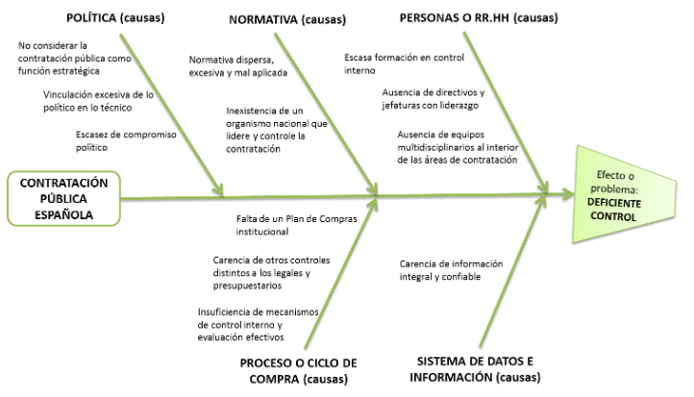

A partir del desarrollo del diagrama de Ishikawa, la entidad debe comenzar a hacer un análisis de cada una de las causas identificadas de manera detallada.

1. Departamento Administrativo de la Función Pública – “Marco General Sistema de Gestión V2” 2018. pág. 30
2. Centro Latinoamericano de Administración para el Desarrollo -CLAD. 2008. Carta Iberoamericana de Calidad en la Gestión Pública. Numeral 3 - Pág. 7
3. Ibídem pág. 31.
4. Aquellos usuario o ciudadanos que reciben directamente el producto o servicio de la entidad
5. Personas naturales (ciudadanos) o jurídicas (organizaciones públicas o privadas) a quienes van dirigidos los bienes y servicios de una entidad. Glosario MIPG página 5..
6. http://www.anticorrupcion.gov.co/Paginas/guia-implementacion-ley-transparencia.aspx
7. Ejemplo tomado de: http://www.dermatologia.gov.co/moodle/mod/resource/view.php?id=394
8. Ejemplo tomado el 1 de noviembre de 2019 de: <http://www.obcp.es/index.php/mod.opiniones/mem.detalle/id.316/relcategoria.121/relmenu.3/chk.898fe14a60c0a0a65052b0163e05b026>